
Genética molecular

Universidad Nacional de Quilmes

Práctico n°2

Caracterización del sexo de muestras de DNA, mediante amplificación por PCR de secuencias del gen de amelogenina.

El gen de amelogenina AMG codifica para una proteína del esmalte dental, y se encuentra en ambos cromosomas sexuales. En mujeres, AMG se ubica en Xp 22.1-22.3 y en hombres el AMGL (amelogenine like gen) se encuentra cerca del centrómero del cromosoma Y.
La secuencia de este gen en el cromosoma Y se diferencia de la del X por una deleción de aproximadamente 200 pb.
Para el par de primers elegidos en mujeres se espera obtener una banda de 360 pb. y en varones 2 bandas, una correspondiente al X de 360pb. y otra al Y de 160 pb.

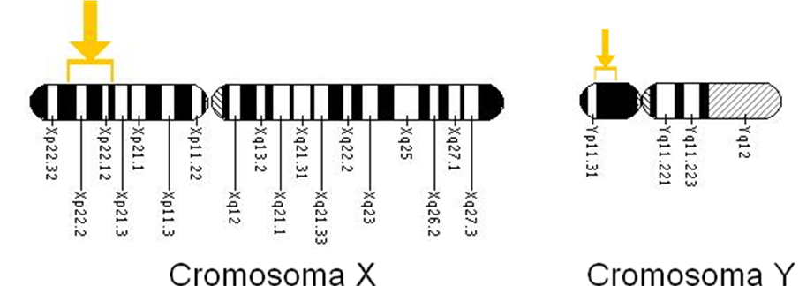
La reacción de PCR se llevará a cabo con el siguiente par de primers:
AME F 488 : 5’ CAT TCA TgA ACC ACT gCT CAG 3’
AME B 648 : 5’ AAA TgA gAA AAC CAg ggT TCC 3’

La mezcla de reacción se realizará en 15 µl finales, conteniendo la cantidad en µl de DNA correspondiente a 100 ng (dependiendo de la concentración de cada muestra).

Muestras a amplificar: Extracciones de mucosa bucal, dos controles positivos (una mujer y un varón) y un control negativo.

Concentraciones de los reactivos:
Buffer 1 X (stock 10 X) (10/100 µl)
MgCl₂ 1.5 mM (stock 50 mM) (3/100 µl)
dNTPs 200 µM (2/100 µl)
Primers 0.25 µM (1/100 µl)
Taq Polimerasa 2.8 U (0.6/100 µl)
H₂O (llevar a 100 µl)
DNA (100 ng) (µl necesarios según concentración)

Programa de amplificación : Desnaturalización inicial 95ºC 5’
Desnaturalización 95ºC 1’
35 ciclos Annealing 52ºC 1’
Extensión 72ºC 1’
Extensión final 72ºC 5’

Luego de la amplificación, conservar las muestras a 4ºC.

Para la verificación de la reacción de PCR se correrá un gel de agarosa 2%.

- Pesar 2 g. de agarosa, agregarle 100 ml de buffer TAE o TBE 1X.
- Disolver la mezcla en microondas hasta no observar grumos.
- Agregar 1.4 µl de Bromuro de Etidio (0.14 µg/ml).
- Enfriar y volcar en la cuba de armado del gel.
- Colocar en la cuba de corrida que contiene el buffer correspondiente (TAE o TBE); retirar los peines con cuidado para no romper los slots.

Siembra de las muestras

- Tomar el volumen de PCR indicado por los instructores y mezclar con 1-2 µl de loading buffer (buffer de carga); sembrar en los slots.
- Sembrar um marcador de peso molecular (ladder)
- Correr el gel a 95-100 volts.
- Frenar la corrida luego de 1h. 30’. Visualizar las bandas en transiluminador de luz U.V.

